PLAN
- Acquisition des données & Nettoyage et Stockage

Ce qu’on télécharge et où :
- Prix des titres (dans plusieurs domaines) et de l’indice : Yahoo Finance. On transforme les prix de clôture en rentabilités journalières.
- Taux sans risque : Le livret A, mis à jour manuellement dans la config.

Les problèmes à anticiper :
- Jours fériés décalés entre places boursières.
- Trous ponctuels dans les données.
- Rentabilités aberrantes (+ ou - 15%).
- La période d’acquisition des données (plusieurs années, plusieurs trimestres, un mois ?).

Ce qu’on produit :
Trois séries propres et alignées sur les mêmes dates :
- “returns” : rentabilités journalières de chaque titre
- “market_returns” : rentabilité journalières de l’indice
- “rf_daily” : taux sans risque journalier (constante calculée depuis le Livret A).
DONNER UN APERCU

- Calcul des statistiques

Ce qu’on calcule et pourquoi :
Important de savoir qu’on annualisera en multipliant par 252

- “mu” = espérance de rendement.
- “sigma” = la matrice de covariance : elle contient à la fois la variance de chaque titre (son risque propre) et la covariance entre chaque paire de titres (comment ils bougent ensemble).
- “Ratio de Sharpe individuel” : pour chaque titre pris seul, combien de rendement excess il rapporte par unité de risque.

Ce qu’on produit :
- “mu” : vecteur des rendements espérés annualisés de chaque titre.
- “Sigma” : matrice de covariance annualisée
- “sharpe_individuel” : ratio de Sharpe de chaque titre pris seul
- “correlation_matrix” : pour visualisation et compréhension (uniquement) des liens entre titres.

DONNER UN APERCU

- Modélisation du budget contraint

Ce qu’on cherche à faire :
Avec Trade Republic et les fractions d’actions, on n’a donc pas de problème d’arrondissement. Le vrai sujet c’est combien de titres peut-on se permettre, et à partir de quel poids une position est-elle viable ?

Les deux règles :
- Poids minimum viable.
- Nombre maximum de titres.

- Moteur d’optimisation

Ce qu’on cherche à faire :
On a “mu”, “Sigma” et les règles budget de l’étape 3. On veut trouver les poids optimaux.

Les deux modes :
- Rendement cible. L'optimiseur cherche à minimiser le risque.
- “Risque cible”. L'optimiseur cherche à maximiser le risque.

Les contraintes systématiques :
- La somme des poids doit faire 1.
- Pas de poids négatifs (pas de vente à découvert sur Trade Republic)
- Poids maximum de 35% sur un seul titre (diversification forcé, si le nombre de titres le permet).
- Poids minimum et nombre de titres selon les règles de l’étape 3.

DONNER UN APERCU
Montrer la frontière efficiente.

- Modèle de frais & seuil de rééquilibrage

Le problème central :
Le portefeuille dérive naturellement dans le temps. Si IWDA monte beaucoup, son poids réel dans le portefeuille devient plus grand que son poids cible. Le portefeuille n’est plus optimal. Il faut rééquilibrer, mais chaque transaction coûte 1€.
La question est donc : est-ce que le gain à rééquilibrer justifie le coût des transactions ?

Quand est-ce que le portefeuille dérive ?
- La dérive progressive.
- Un événement critique.

Le calcul de la dérive :
Pour chaque titre, on compare le poids réel actuel au poids cible. Si au moins un titre a dérivé de plus de 5 points de pourcentage, on déclenche l’analyse de rééquilibrage.

Le calcul du coût vs bénéfice
Une fois la dérive détectée, on calcule si ça vaut le coup d’agir. Le coût est simple : on compte le nombre de titres dont on va modifier la position, et on multiplie par 1€.

DONNER UN APERCU

- Backtesting

Phase de tests et évaluation sur d’anciennes données.

- Output & interface
Le tableau de bord :
- Somme mise
- Gain jour après jour
- Estimation future
- Composition actuelle
- Frontière efficiente

AUTOMATISATION AVEC INTERACTIVE BROKERS.

POUR L’INSTANT RELIS JUSTE ET RAJOUTE TES IDEES. Claud eme dit qu’on peut automatiser le tout sur Interactive Broker et qu’il y a même une simulation à l’intérieur pour tester l’algo avec des données fictifs avant de mettre de l’argent.
C’est impressionnant. On se laisse 1 semaine et 3 jours pour le finir.

Adam :

Métrique | Lecture
CAGR | Rendement annuel composé
Volatilité | Dispersion annualisée
Sharpe | Rendement par unité de risque total
Sortino | Rendement par unité de risque baissier
Calmar | Rendement par unité de pire perte
Treynor | Rendement par unité de risque systématique
Information Ratio | Qualité de la gestion active
M² (Modigliani) | Sharpe traduit en rendement

Rapport
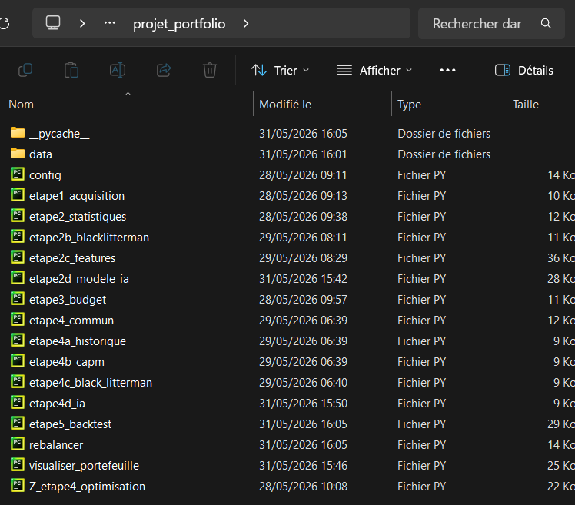

CONFIG
Ce fichier ne calcule rien. Il définit qui on analyse, sur quelle période, et avec quelles règles. Tous les autres fichiers viennent y piocher.
Les imports
numpy = bibliothèque de calcul mathématique.
date = donne la date d’aujourd’hui.
timedelta = permet de faire de l’arithmétique sur les dates.

La liste des actifs (TICKERS)
Chaque liste est une famille d’actifs. Ce sont des codes Yahoo Finance.

Défaut : la liste est construite manuellement. Si un ticker a changé de nom, est coté sur une autre bourse, ou n’existe plus, le programme le rate silencieusement ou plante. Il n’y a pas de vérification automatique de la validité des tickers.

MODIFIER le code pour qu’il fasse de la recherche intelligente : c'est-à -dire au lieu de chercher et trouver, il prend tout de Yahoo Finance puis trouve ailleurs à quoi correspondent ces tickers.

L’univers complet - fusion sans doublons
On concatène toutes les listes en une seule, puis on supprime les doublons en conservant l’ordre d'apparition. Certains tickers apparaissent dans plusieurs listes.

L’astuce utilisée : un dictionnaire Python ne peut pas avoir deux fois la même clé, donc passer par un dictionnaire élimine automatiquement les doublons.

Défaut : Nous voulons garder ce titre sur plusieurs marchés à la fois. Nous ne voulons pas le supprimer. bien sûr, lors de l’identification du portefeuille nous ne voulons pas qu’il apparaisse en doublon.

Les benchmarks - la référence par catégorie
Le benchmark sert à calculer le bêta d’un actif : “quand le marché bouge de 1%, cet actif bouge de combien ?”
Chaque famille a son benchmark.

Le mapping ticker -> benchmark
Pour chaque ticker de l’univers, on associe automatiquement son benchmark de référence. On associe automatiquement son benchmark de référence.

Défaut : Nous voudrions qu’un actif soit comparé sur plusieurs marchés et pas qu’un seul.

Les périodes - dates dynamiques
Six fenêtres temporelles sont précalculées : 3 mois, 6 mois, 1 an, 2 ans, 3 ans, 5 ans. Chacune part d’aujourd’hui et remonte en arrière.

Les paramètres financiers
Taux sans risque - fixé à 1.5% annuel, à mettre à jour manuellement si le gouvernement change le taux. Représente ce qu’on gagnerait sans prendre aucun risque. Sert à calculer le ratio de Sharpe : “est-ce que mon portefeuille rapporte vraiment plus que de laisser l’argent au Livret A ?

Taux journalier - conversion du taux annuel en taux par jour de bourse. On utilise la formule des intérêts composés.

Trading days - une année boursière compte 252 jours, car les amrchés sont fermés les week-end et jours fériés.

Défaut : Mettre en place un système de notification sur l’écran utilisateur ou un système de scrapping intelligent.

La qualité des données
Seuil d’exclusion - si un ticker a plus de 10% de valeurs manquantes sur la période, on l’exclut complètement.

Forward-fill - quand il manque quelques jours isolés, on répète la dernière valeur connue pour combler le trou.

1_L’acquisition et le nettoyage des données de marché
Ce fichier va chercher les prix historiques sur Yahoo FInance, les nettoie, calcule les rendements, et sauvegarde tout.
Les imports
Les bibliothèques utilisées ici en plus de celles de “config.py” :
os = créer des dossiers, construire des chemins de fichiers ;
pandas = manipuler les tableaux de données ;
matplotlib = générer les graphiques ;
finance = télécharger les prix depuis Yahoo Finance.

Le dossier de données
Un dossier “data/” est créé automatiquement à côté du fichier s'il n'existe pas encore.
Les titres qui ont un rendement journalier supérieur à $±$20% sont affichés.

La fonction “acquisition()”
Elle reçoit trois arguments : le nom de la période (“5_ans”), la date de début, la date de fin. Elle retourne trois objets qui seront utilisés par toutes les étapes suivantes :
- “returns” = tableau des rendements journaliers de chaque actif.
- “market_returns” = tableau des rendements journaliers de chaque benchmark.
- “rf_daily” = le taux sans risque journalier (même valeur répétée sur chaque jour).

Défaut : le taux sans risque a changé au cours des 5 dernières années. Donc il faudrait qu’il change aussi. Pour ne pas seulement prendre sa valeur minimale.

Gestion des benchmarks
…

Téléchargement via yfinance
On télécharge tous les tickers d’un coup en un seul appel réseau. Les prix sont automatiquement ajustés pour les dividendes et splits d’actions.
Le résultat brut de yfinance est un tableau avec plusieurs niveaux de colonnes. On extrait uniquement le prix de clôture de chaque jour.

La séparation marché / actifs (MARKET_TICKER)
On sépare le tableau en deux :
- “market_prices” uniquement les colonnes des benchmarks, pour calculer les bêtas plus tard.
- “asset_prices” tout le reste, c’est-à-dire les actifs à analyser.

Si un benchmark est introuvable dans les données téléchargées (Yahoo FInance n’a pas renvoyé de données pour lui), le programme s’arrête immédiatement avec un message d’erreur explicite, plutôt que de continuer silencieusement avec des calculs faux.

Le remplissage des données manquantes (FORWARD FILL)
Les trous courts sont comblés : on répète la dernière valeur connue sur maximum 4 jours consécutifs.

L’exclusion des tickers trop incomplets
Pour chaque ticker, on calcule le pourcentage de valeurs manquantes. Ceux qui dépassent 10% sont retirés de l’analyse. Les 10 premiers exclus sont affichés dans le terminal pour information.

L’alignement des dates communes
Les différentes places boursières n’ont pas les mêmes jours fériés. On ne garde alors que les jours où tous les benchmarks ont une valeur.

Calcul des log-rendements
On passe des prix aux rendements. On utilise le logarithme naturel plutôt qu’un rendement simple pour deux raisons :
- les log-rendements sont additifs dans le temps.
- ils sont plus adaptés aux modèles statistiques (distribution plus proche d’une loi normale).

Remarque : après ce calcul, le premier jour disparaît (on ne peut pas calculer le rendement du premier jour sans connaître le prix de la veille).

Ré-alignement final
Après tous les “dropna”, les tableaux “returns” et “market_returns” peuvent avoir perdu quelques dates différentes. On recalcule l’intersection des dates communes pour s’assurer qu’ils ont exactement les mêmes lignes (condition indispensable pour tous les calculs de corrélation et bêta qui suivront).

Signalement des outliers
On ne supprime pas les rendements extrêmes, on les signale.

La détection sans risque journalier (RF_DAILY)
On crée une série avec la même valeur (RF_DAILY) répétée sur chaque jour de trading. Cette série servira à calculer l’excès de rendement dans le ratio de Sharpe : rendement de l’actif minus ce qu’on aurait gagné sans risque ce jour-là.

Adapter le taux sans risque en fonction des dates (pour qu’il ne soit plus fixe).

La sauvegarde des données (CSV)
Trois fichiers sont sauvegardés dans “data/” pour chaque période :
- “returns_5_ans.csv” = les rendements des actifs ;
- “market_returns_5_ans.csv” = les rendements des benchmarks ;
- “rf_daily_5_ans.csv” = le taux sans risque.

Le classement par ratio de Sharpe
Le programme calcule pour chaque actif son rendement annualisé, sa volatilité annualisée et son ratio de Sharpe afin d’identifier les actifs ayant historiquement offert le meilleur compromis entre performance et risque. Les 10 meilleurs actifs sont ensuite affichés.

Le graphique rendement / risque
Un nuage de points est généré avec :
- Axe horizontal = volatilité annualisée (le risque) ;
- Axe vertical = rendement annualisé (la performance) ;
- Couleur = ratio de Sharpe (rouge = mauvais, vert = bon).

Une ligne horizontale bleue matérialise le taux sans risque = tout actif sous cette ligne rapport moins de que le Livret A.

Les 15 meilleurs Sharpe et les 5 plus volatils sont étiquetés directement sur le graphique. Le reste est affiché sans étiquette.

2_Statistiques descriptives du portefeuille
Ce fichier lit les rendements produits par l’étape 1 et calcule tout ce dont les optimiseurs auront besoin : rendement espéré, risque, corrélations, et deux ratios de performance.
La fonction “downside_volatility()” - mesurer uniquement les pertes
Le problème avec la volatilité classique : elle pénalise autant la hausse que la baisse. Un actif qui monte de 5% un jour est considéré aussi risqué qu’un actif qui baisse de 5%.

La volatilité downside ne regarde que les jours où le rendement est inférieur au taux sans risque journalier. Les jours positifs sont ramenés à zéro avant le calcul.

On calcule ensuite la moyenne des carrés des valeurs négatives, puis on prend la racine et on annualise.

Le chargement des rendements (returns)
Le fichier charge le CSV produit par l’étape 1 pour la période demandée. Si le fichier n’existe pas, le programme s’arrête avec un message explicite.

Une garde supplémentaire : si le tableau est vide ou contient moins de 2 lignes, la période est ignorée proprement.

Les cinq statistiques calculées
- Rendement annualisé (mu)
Moyenne des rendements journaliers x252. Représente ce q’un actif a rapporté en moyenne sur une année.

- Matrice de covariance (Sigma)
Mesure comment les actifs bougent ensemble. C’est une matrice carrée : sur la diagonale on trouve la variance de chaque actif, hors diagonale les covariances entre paires d’actifs.

- Matrice de corrélation (corr)
Version normalisée de la covariance - toujours comprise entre -1 et +1, ce qui la rend lisible et comparable entre actifs de tailles différentes.

- Volatilité classique (vol_classic)
Ecart-type des rendements journaliers x racine de 252. Mesure la dispersion des rendements - plus c’est élevé, plus l’actif est imprévisible dans les deux sens.

- Volatilité downside (vol_down)
Calculée par la fonction décrite ci-dessus - ne mesure que le risque de perte.

Les deux ratios de performance
- Ratio de Sharpe
Répond à la question : “Combien de rendement supplémentaire par rapport au Livret A obtient-on pour chaque unité de risque total ?”

- Ratio de Sortino
Même idée, mais on divise uniquement par le risque de perte. Un actif très volatile à la hausse mais stable à la baisse aura un Sortino bien supérieur à son Sharpe.

Le tableau récapitulatif est trié par Sortino décroissant, car c’est le critère le plus pertinent.

Les trois graphiques produits
- Graphique 1 / Scatter classique vs downside
Deux nuages de points identiques en structure mais avec des axes différents : le gauche utilise la volatilité classique (Sharpe), le droit utilise la volatilité downside (Sortino). Cela permet de voir quels actifs changent de position selon la mesure de risque utilisée.

- Graphie 2 / Heatmap des corrélations
Affichée uniquement pour les actifs avec un Sortino positif. La couleur rouge indique des actifs fortement corrélés (risque de concentration), le vert indique une anti-corrélation (idversification).

- Graphique 3 / Histogramme des corrélations
Plutôt que regarder cellule par cellule, on extrait toutes les corrélations hors-diagonale et on les représente en histogramme.
Trois seuls sont affichés : ⍴ = 0 (anti-corrélé), ⍴ = 0.7 (seuil de forte corrélation), corrélation moyenne de l’univers.

SKIP_PERIODS
Une variable qui liste les périodes à ignorer. Ici “6_mois” est exclue car les données sont trop courtes ou corrompues pour cette fenêtre.

Ce que retourne la fonction
Six objets sont retournés et seront utilisés directement par les étapes suivantes :
- “mu” / vecteur des rendements espérés (entrée des optimiseurs) ;
- “Sigma” / matrice de covariance (entrée des optimiseurs) ;
- “sharpe” et “sortino” / pour filtrer et trier les actifs ;
- “corr_matrix” / pour visualiser la diversification ;
- “summary” / tableau complet pour l'analyse humaine ;
- “tickers” / liste des actifs dans l’ordre des colonnes.

2b_Black_Litterman
Ce fichier implémente le modèle Black-Litterman, une approche d’estimation des rendements attendus qui part des rendements implicites du marché mondial, puis les ajuste si on dispose de “vues” sur certains actifs.
“Fetch_one_cap” & “telecharger_market_caps”
L’objectif est de récupérer les poids de marché réels de chaque actif, c’est-à-dire sa part dans la capitalisation mondiale totale.

Pour chaque ticker, on cherche d’abord “marketCap” (pour les actions), puis “totalAssets” (pour les ETFs). Si ni l’un ni l’autre n’est disponible, le ticker reçoit la médiane de l’univers comme valeur de repli.

Le téléchargement est parallélisé sur 20 threads pour ne pas attendre plusieurs minutes avec ~400 tickers. En sortie, on obtient une série normalisée dont la somme vaut 1 = ce sont les poids de marché “w_mkt”.

“reverse_optimization” (coeur de la logique Black-Litterman)
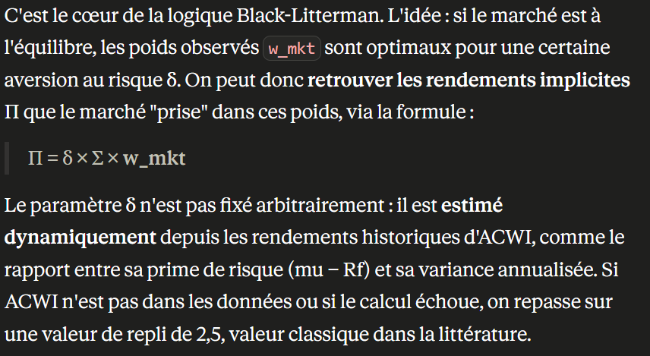
RIEN COMPRIS

“black_litterman”
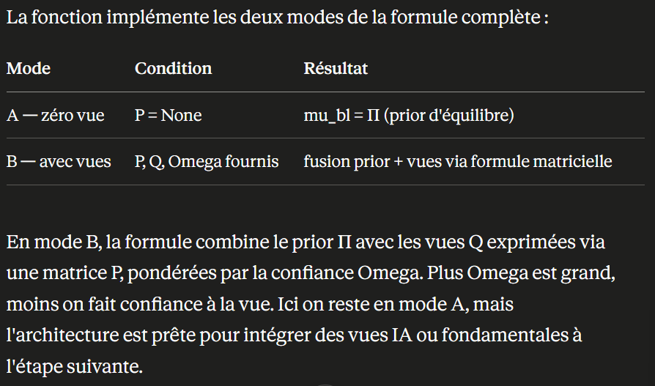

Analyse du budget et filtrage des poids

L’analyse du coude (graphique_coude)
Le programme cherche automatiquement combien d’actifs il est réellement utile d’ajouter dans un portefeuille. Pour cela, il construit des portefeuilles équipondérés (même poids pour chaque actif).

A chaque étape, il mesure l’évolution du risque et du ratio de Sharpe afin de détecter le moment où ajouter un actif supplémentaire n’apporte presque plus de diversification utile. C’est ce qu’on appelle “le coude” de la courbe.

Défaut : le code donne un très mauvais chiffre. Donc toujours visualiser la courbe et choisir un nombre de titres pour le portefeuille soi-même.

Cet algorithme ne sert à rien quand il est placé au début comme cela. Il vaudrait mieux mesurer l’impact marginal de chaque titre (sans limites) après la composition du portefeuille optimale parfait. Pour visualiser combien de titres on devrait prendre.

Enlevé

Le filtrage des actifs positifs (Sharpe > 0)
Avant de construire les portefeuilles de test, le programme conserve uniquement les actifs ayant un ratio de Sharpe positif, c’est-à-dire ceux ayant historiquement mieux rémunéré le risque que le taux sans risque.

A enlever, car pas bon filtrage. Il biaise les résultats !

Enlevé

Le portefeuille équipondéré
Pour mesurer la diversification pure, chaque actif sélectionné reçoit exactement le même poids dans le portefeuille. Cela permet d’analyser uniquement l’impact du nombre de titres sans biais d’optimisation complexe.

Défaut : dans la réalité, les portefeuilles ne sont presque jamais équipondérés. Certains actifs mériteraient naturellement des poids beaucoup plus importants que d’autres.

A enlever, car pas on aura replacera correctement le graphe de Coude au bon endroit et nous permettra de visualiser l’impact individuel de chaque portion de titre !

Enlevé

Le graphique de diversification
Le programme génère deux graphiques :
- évolution de la volatilité selon le nombre de titres ;
- évolution du ratio de Sharpe selon le nombre de titres.

Cela permet de visualiser concrètement à partir de combien d’actifs la diversification devient moins utile.

A enlever, car pas on aura replacera correctement le graphe de Coude au bon endroit et nous permettra de visualiser l’impact individuel de chaque portion de titre !

Enlevé

Le poids minimal d’une position (poids_minimum)
Le programme impose un poids minimum pour chaque position afin d’éviter d'acheter des montants absurdes trop petits par rapport aux frais de transaction. La règle choisir est qu’1€ de frais ne doit jamais représenter plus de 2% de la position.

Défaut : ici le modèle de contrainte de budget s’appuie sur le fonctionnement de Trade Republic malgré qu’on fera tourner l’algo sur Interactive Broker.

Seuil fixe !
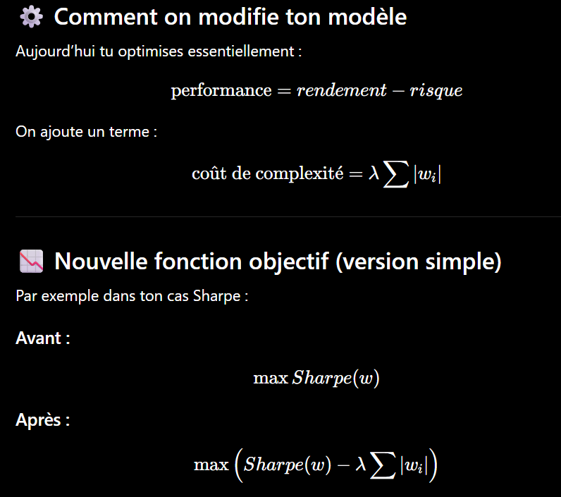

Rajouté

Le filtrage des petits poids
Lorsqu’un portefeuille théorique est généré, tous les poids trop faibles sont automatiquement supprimés. Cela évite d’obtenir des allocations irréalistes du type :
- 0.3% sur un ETF ;
- 0.7% sur une action ;
- 0.2% sur une crypto.

Défaut : Ce filtrage des petits poids n’est pas cohérent si nous commençons à mettre de grosses sommes ou même si l’action coûte très cher comparé au budget initial placé.

A enlever ! Car sera déjà traité par le filtrage dû à l’ordre de commande ! On ne filtre pas des poids ici, mais leur représentation en €.

Enlevé

La limitation du nombre maximum de titres (N_MAX_TITRES)
Le programme conserve uniquement les positions les plus importantes et supprime automatiquement les autres si le portefeuille contient trop d’actifs. Cela permet de garder un portefeuille réaliste et gérable dans la vraie vie.

Défaut : la limite maximale est fixe et identique pour tous les budgets.

Pas de limite avant la visualisation du graphe de Coude “théorique” en prenant compte de l’ordre de commande (1€ de frais à chaque transaction).

Enlevé

La renormalisation des poids
Après suppression des petits poids et limitation du nombre d’actifs, le programme distribue automatiquement les poids restants pour que la somme finale du portefeuille soit exactement égale à 100%.

Défaut : Cette renormalisation peut légèrement modifier le profil de risque théorique calculé initialement par l’optimisation mathématique.

Le calcul des montants réels (€)
Le programme transforme ensuite les poids théorique en montants réel investis en euros selon le budget de l’utilisateur. Il calcule également le coût total des frais de transaction.

Optimisation

Le filtrage des actifs et le calcul des paramètres (charger_filter)
Le programme commence par charger les données de rendement et de marché pour une période donnée. Il calcule ensuite les rendements attendus des actifs selon deux méthodes possibles :
- méthode historique (moyenne des rendements passés).
- méthode CAPM (rendement expliqué par le risque par rapport au marché).
Il calcule également la volatilité, la covariance et le ratio de Sharpe pour chaque actif. Ensuite, il filtre l’univers d’investissement en ne gardant que :
- les actifs avec un Sharpe positif ;
- les actifs non exclus manuellement ;
- les 100 meilleurs actifs classés par performance ajustée du risque.

Laisser l’algorithme filtrer lui-même. Ce n’est pas nécessaire de filtrer par Sharpe Positif !

Le portefeuille max-Shape (point de tangence CML)
Le programme calcule un portefeuille optimal théorique qui maximise le ratio de Sharpe. C’est le portefeuille de référence en théorie moderne du portefeuille : celui qui offre le meilleur rendement pour un niveau de risque donné.

L’optimisation générale (optimiser_pur)
Le cœur du système résout un problème mathématique d’optimisation sous contraintes. Selon le mode choisi, il peut :
- Maximiser le Sharpe (meilleur compromis risque/rendement) ;
- Minimiser le risque pour un rendement donné ;
- Maximiser le rendement pour un niveau de risque donné.
Le programme utilise une méthode numérique (SLSQP) avec des contraintes réalistes :
- somme des poids = 1 ;
- aucun poids négatif (pas de short selling) ;
- poids maximum par actif (45%).

Défaut : l’optimisation peut échouer ou converger vers un optimum local, surtout avec des données financières bruitées et instables.

Faire une simulation de Monte-Carlo pour visualiser tous les minima possibles (et voir le tracé).

Les contraintes de poids (MAX_WEIGHT = 0.45)
Chaque actif est limité à un maximum de 45% du portefeuille afin d’éviter une concentration excessive sur un seul actif, même si celui-ci est très performant historiquement.

Défaut : cette contrainte est arbitraire et peut empêcher le modèle d’atteindre le véritable optimum mathématique.

Afficher plusieurs résultats en fonction du Max_Wheight choisi.

Les différents modes d’optimisation
Le système propose trois logiques différentes :
- sharpe : chercher le meilleur ratio rendement/risque ;
- rendement : impose un rendement cible et minimise le risque ;
- risque : impose un niveau de risque et maximise le rendement.
Cela permet d’adapter l’optimisation selon le profil de l’investisseur.

Le portefeuille théorique vs portefeuille réel
Après optimisation mathématique, le programme applique des contraintes réalistes de marché :
- taille minimale de position ;
- limitation du nombre de titres ;
- budget réel disponible.
Cela transforme un portefeuille théorique parfait en portefeuille réellement investissable.

La frontière efficiente
Le programme calcule la frontière efficient, i.e. l’ensemble des portefeuilles optimaux possibles pour différents niveaux de rendement cible. Cela permet de visualiser le compromis fondamental entre risque et rendement.

Le graphique d’optimisation (Markowitz + CML)
Le programme génère un graphique complet qui montre :
- la frontière efficient (portefeuille optimaux) ;
- la droite du marché (CML) ;
- le portefeuille optimal max-Sharpe ;
- le portefeuille réel après contraintes.

Le passage du portefeuille théorique au portefeuille réel
Le programme applique ensuite les contraintes de budget pour transformer les poids en montants investis réel. Il prend en compte :
- le nombre maximum de titres ;
- la taille minimale de position ;
- les frais de transaction.

METTRE CAPM - HISTORIQUE - BLACK-LITTERMAN

CE QUI RESTE À PENSER !
CORRECTION HISTORIQUE
Imposer une proportion max que pour l’historique ! (45% -> 35% …).
CHECKED

L’ESPACE LATENT
La prise en compte d’anciennes distribution des titres (si au début on part avec 100€ et qu’un mois plus tard, on remet 100€). Il faut que le modèle prenne toujours compte du coût de la transaction à 1€.
+
Doit se souvenir de l’ancien portefeuille et calculer si le changement vaut la chandelle
CHECKED

4e MODELE = IA
Fusion des modèles CAPM, FAMA FRENCH et MOMENTUM.

BACKTESTING
Pour mesurer quel est le modèle le plus performant parmi les 4.
+
sur toutes les fenêtres temporels !
(4x6 = 24 résultats à comparer avec des résultats historiques).

L’INTERFACE UTILISATEUR
L’interface WEB utilisateur (un dashboard pour faciliter la visualisation et la compréhension) !
- L’argent mis
- Le gain ou la perte actuelle
- (2 fenêtre de temps x trois stratégies = nombre de graphiques à afficher)
Donner une prédiction du gain futur gagné !

